｜重職者の手紙｜週刊誌 ｜Vol.215





お金？人！ 2兆2千億ウォン(約1600億円)というお金は少ない額ではありません。ところで、このお金は一年の保険詐欺で支出されるお金でもあり、一年海外遠征でギャンブルで使い飛ばすお金でもあって、4月15日すでに死んだ金日成100回誕生日の祝祭にかかる金額です。

最近発生した江原ランドカジノ隠し撮りカメラ事件は、隠しカメラを使って江原ランドからお金を取ろうとした一団の自作自演劇だということがわかりました。ギャンブル詐欺の一団は、隠しカメラを利用して数年間、ギャンブル詐欺を行っていたのですが、彼らはカジノの上得意の顧客であるチャン氏(42)と組んで、こっそりとカメラの存在事実を江原ランドに知らせたあと、ギャンブルで失ったお金を補償してもらって分け合うことにしたのです。警察によれば「マカオの兄さん」と呼ばれるペ氏(46)は、2009年2月から昨年11月まで22回にわたって職員のファン氏とキム氏(34)を通じて、隠しカメラが設置されたカード箱をバカラゲーム台に移しておいて、ファン氏はこの代価で9,900万ウォン(約710万円)をもらい、3,900万ウォン（約270万円）をキム氏に渡したと明らかにしました。警察は、ファン氏が収益金の10%を受けることにしたという点でギャンブル詐欺一団の収益規模が10億ウォン(7100万円)以上であると見ています。一方、韓国の国民が海外に出て行って、ギャンブルで使い飛ばしたお金が1年2兆2,000億ウォン（約1600億円）に達するという調査結果が出てきました。国務総理所属射幸産業統合監視委員会が、最近、キョンヒ大学とニルソンカンパニーコリアに依頼した調査研究結果によれば、海外遠征ギャンブルで国外に流出するお金が1年で2兆2,000億ウォン（約1600億円）であり、遠征ギャンブラーは22万 6,000人と推測されました。2兆2,000億ウォン（約1600億円）なら、2009年韓国が記録した観光収支の黒字である631億ウォン（約45億円）の3.5倍に達する規模です。調査によれば、国家別に韓国人の遠征ギャンブルが最も多くなされる所は中国のマカオで「ギャンブラーのブラックホール」というニックネームを持ったマカオは、韓国人から年間1兆4,000億ウォン（約1000億円）を吸い込み、毎年約18万 5,000人が訪れることが分かりました。その次はフィリピンが6,000億ウォン（約430億円）3万 8,000人、アメリカのラスベガスが2,000億ウォン（約145億円）3,000人で後に続くと推定されました。あえて海外に出て行って、ギャンブル賭博をする理由は、何より他人の目を意識しないでこっそりとできるからだということが現れました。
ギャンブルもギャンブルですが、詐欺もまた過激です。生命保険協会によれば、2010年基準で年間保険詐欺疑惑金額は2兆2,000億ウォン（約1600億円）で1世帯当り年間14万ウォン（1万円）の保険料を追加負担すると推定されていますが、根絶ははるかに遠いということです。これは、保険料の上昇につながって、善良な加入者の被害を誘発し、国家の財政悪化を招いています。
重職者の手紙Vol.215 深い泉02



このようなときに、今、北朝鮮では善良な民が食べる食糧がなくて命をかけた北脱出が列をなす中で、4月15日、すでに亡くなっている金日成の100回の誕生日祝祭に20億ドル（2兆2千億ウォン、約1600億円）を使うということです。また、光明星3号ミサイル発射に8億5千万ドルがかかるということで、はたしてまともな精神状態を持った人々がすることかという疑問を持たなければなりません。
問題？答え！このようなあきれる人生ギャンブルのはじまり、そのはじまりと終わりを聖書はこのように語っています。すべての万物を創造して最後にエデンの園を準備された神様は、アダムとエバを創造されて、そこで神様がくださった祝福を味わいながら生きるようにされました。そのとき、すでに天から追い出されていた堕落した天使、サタンがエバを訪ねてきて誘惑しました。サタンは目に見えませんが、手段と方法を選ばずに人間を滅ぼそうとします。もし、サタンが目に見えるように現れて「エバ、私は神様に敵対して天から追い出されたサタンであるから、あなたは私の話を聞かなければならない!」と言ったとすれば、エバがだまされてしまわなかったでしょうが、サタンは野の獣の中で最も悪賢かった蛇の中に入って、アダムとエバを絶妙に誘惑しました。どのように誘惑したのでしょうか。サタンは、いくつかの戦略を使いました。先に、エバが神様を疑うように意図的な質問をしました。「神様が善悪の知識の木の実を食べてはならないと言われたのか」と尋ねないで「あなたがたは、園のどんな木からも食べてはならない、と神は、ほんとうに言われたのですか。」（創世記3:1）と尋ねました。エバに疑わせて神様に敵対するように投げた誘導質問です。この策略に引っかかったエバが答えて「私たちは、園にある木の実を食べてよいのです。しかし、園の中央にある木の実について、神は、『あなたがたは、それを食べてはならない。それに触れてもいけない。あなたがたが死ぬといけないからだ』と仰せになりました。」（創世記3:2～3）と言いました。神様は「それを取って食べるとき、あなたは必ず死ぬ。」（創世記2:17）とおっしゃったのですが、心に疑いが芽生え始めたのです。サタンは直ちに言うのに「あなたがたは決して死にません。あなたがたがそれを食べるその時、あなたがたの目が開け、あなたがたが神のようになり、善悪を知るようになることを神は知っているのです。」（創世記3:4～5）その話を聞いたエバが「そこで女が見ると、その木は、まことに食べるのに良く、目に慕わしく、賢くするというその木はいかにも好ましかった。それで女はその実を取って食べ、いっしょにいた夫にも与えたので、夫も食べた。」（創世記3:6）サタンにだまされたエバは、肉の情欲と目の欲で不順従になって神様を離れるようになりました。
結局、人間は神様を離れた原罪によって、最初に自分も知らない間に悪魔の子どもになってしまいました。二つ目、私も知らない不安と恐れが訪ねてきます。三つ目、心のむなしいことはより一層激しくなって、結局、心の病気で激しい悪夢や金縛りにあい、不眠症、幻聴と幻覚に苦しめられ、うつ病やそううつ病になってしまい、日常生活まで正しくできない人がますます多くなっています。四つ目、肉体の健康も崩れるようになって、あらゆる病気に苦しめられるようになります。五つ目、結局、人間は死ぬようになり、地獄という永遠な苦しみと刑罰の中に陥るしかありません。六つ目、自分にあった良い点と悪い点など、霊的な問題と偶像崇拝ののろいが、驚くべきことに子どもにすべて伝えられて不幸の相続が続くようになります。聖書は、人間自らが解決できないこのような問題を一気に解決する解答を次のように語っています。「イエスは彼に言われた。「わたしが道であり、真理であり、いのちなのです。わたしを通してでなければ、だれひとり父のみもとに来ることはありません。」（ヨハネの福音書14:6）「こういうわけで、今は、キリスト・イエスにある者が罪に定められることは決してありません。なぜなら、キリスト・イエスにある、いのちの御霊の原理が、罪と死の原理から、あなたを解放したからです。」（ローマ人への手紙8:1～2）「罪を犯している者は、悪魔から出た者です。悪魔は初めから罪を犯しているからです。神の子が現われたのは、悪魔のしわざを打ちこわすためです。」（ヨハネの手紙第一3:8）
1分だけ真実になるならば、人生のギャンブルから永遠に解放されます。あなたは大切な人です。

ふたりは、「主イエスを信じなさい。そうすれば、あなたもあなたの家族も救われます」と言った。
（使徒の働き16:31）

The Leader’sTime

神様の子どもになる
受け入れの祈り

・本来の人間 聖書が話す本来の人間は、神様のかたちとして創造されて、神様と交わりながら、この世を征服して治める権威と祝福を受けました。魚が水の中に、鳥が空に、木が地に根をおろして、いのちを得るように、神様のかたちとして創造された人間は、神様とともにいるとき、永遠ないのちとまことの幸せを保証されていました。
・問題 しかし、人間は、サタンという霊的存在の策略にだまされて、神様を離れるようになり、罪とのろいと死の問題に陥って、深刻なむなしさと不安の中で生きるようになりました。ときには宗教を通して、ときには多くの思想と哲学で、ときには善行と救済で突破口を探してみるのですが、人間の根本問題は決して解決されることができませんでした。
・解答 人間が何の希望もないとき、神様は人間に向かった救いの扉を開けてくださいました。神様に会う道になるまことの預言者として、罪の問題を解決されたまことの祭司として、サタンの権威をうち破ったまことの王としてこの地にイエス・キリストを送って、人間が解決できなかった根本問題とすべての問題を、十字架で死んで復活されることによって、完全に解決してくださいました。
・方法 どのようにすれば良いのでしょうか。イエス・キリストを「私の救い主、私の神様」として受け入れなければなりません。だれでも「この方を受け入れた人々、すなわち、その名を信じた人々には、神の子どもとされる特権をお与えになった。」（ヨハネの福音書1:12）と約束されて。「『主の御名を呼び求める者は、だれでも救われる』のです。」（ローマ人への手紙10:13）と約束してくださいました。ローマ人への手紙10章9～10節を見れば「なぜなら、もしあなたの口でイエスを主と告白し、あなたの心で神はイエスを死者の中からよみがえらせてくださったと信じるなら、あなたは救われるからです。人は心に信じて義と認められ、口で告白して救われるのです。」と言われました。今、この時間、神様があなたの心の扉をたたいておられます。「見よ。わたしは、戸の外に立ってたたく。だれでも、わたしの声を聞いて戸をあけるなら、わたしは、彼のところに入って、彼とともに食事をし、彼もわたしとともに食事をする。」（黙示録3:20）まさに今、キリストをあなたの心の中に入って来てくださるように真実な心で祈れば良いのです。
・神様の子どもの祝福 このとき、イエス・キリストを通して神様が永遠にともにおられる祝福を味わうようになります。イエス・キリストを通して罪に対する赦しと解放を受けるようになって、聖霊でともにおられる神様の働きを体験するようになります。そして、どんな環境の中でもあなたのすべての生活が神様の導きを受けるようになって、神様がくださる祈りの答えと力で強い人生を生きていくようになります。そして、天国の民として堂々と天使に守られながら、家庭と家系と現場を生かして、世界を生かす最も価値ある人生を生きていくようになります。神様の子どもになったあなたが行く所ごとに暗やみの勢力は崩れて、神の国の祝福を味わう証拠が現れるようになるでしょう。これが神様の子どもに与えられた祝福であり、権威です。
父なる神様、イエス・キリストによって神様がいつも私とともにおられて、導かれることを感謝します。
今日も、すべての生活の中で、神様の子どもになった祝福を味わうように、聖霊で満たしてください。私の家庭と現場と行くところごとに福音を邪魔して困らせるすべてのサタンの勢力を権威あるイエス・キリストの御名で縛ってください。
どんなこと、どんな問題でも、解決者であるイエス・キリストに任せて、その中で神様のより良い計画を発見しながら、聖霊に導かれる生活になりますように。
そして、私の生活を通してイエス様がキリストであるということがあかしされ私の現場に神の国が臨むようにしてください。毎日、私の生活の中で神様の願いである世界福音化の契約を握って勝利できますように。
今も私とともにおられるイエス・キリストのお名前によってお祈りします。アーメン

愛の父なる神様。私は罪人です。
今まで神様を離れ、サタンの支配の下に縛られて、奴隷のように生きて来ました。しかし、今、この時間、イエス様を私の救い主、私の神様、私のキリストとして受け入れます。イエス･キリストは、神様に会う唯一の道であり、サタンの権威を打ち砕かれ、すべての罪とのろいと災いから私を解放してくださったキリストであると信じます。いま、私の中に入って来てくださり、私の主人になってください。今から私の生涯を細かく導いてください。
イエス･キリストのお名前によってお祈りします｡アーメン

神様の子どもの
毎日の祈り
父なる神様、イエス・キリストによって神様がいつも私とともにおられて、導かれることを感謝します。今日も、すべての生活の中で、神様の子どもになった祝福を味わうように、聖霊で満たしてください。
私の家庭と現場と行くところごとに福音を邪魔して困らせるすべてのサタンの勢力を権威あるイエス・キリストの御名で縛ってください。
どんなこと、どんな問題でも、解決者であるイエス・キリストに任せて、その中で神様のより良い計画を発見しながら、聖霊に導かれる生活になりますように。
そして、私の生活を通してイエス様がキリストであるということがあかしされ私の現場に神の国が臨むようにしてください。毎日、私の生活の中で神様の願いである世界福音化の契約を握って勝利できますように。
今も私とともにおられるイエス・キリストのお名前によってお祈りします。アーメン

神様の子どもの
毎 日 の 祈 り

+深い泉STORY 重職者の手紙Vol.215 深い泉04

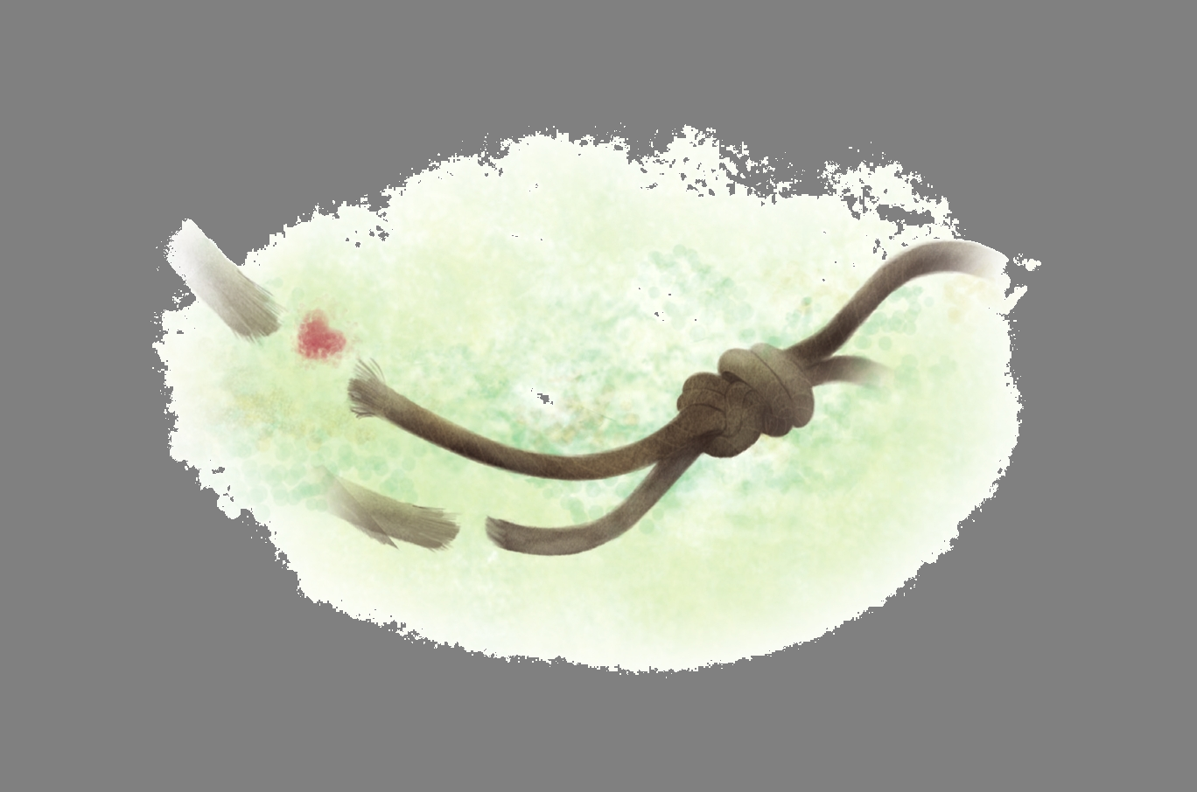

遠い昔の話だ。古代小アジアのフリギアの地にゴルディオスという貧しい農夫が住んでいた。彼は普段、二輪馬車に乗って通っていたが、荷物を積むのが不便なので、軸をもう一つ作って付けて四輪馬車を作った。ある日、彼は妻と幼い息子を乗せて町の中に用事で行くようになった。ちょうど町の中に入ったら、王宮の代行が馬車を防いで頭を下げた。ゴルディオスがうろたえて理由を尋ねたところ、少し前に王が息子も残さないで戦死されたために、王座が空いているので、代行が新しい王を迎えようと相談した結果、四輪馬車に乗って最初に町の中に入ってくる人を王としてむかえようと決めたということだった。このようにして王位に上がったゴルディオスは、二輪馬車に乗る不便さをそのまま見過ごさずに、四輪馬車を考案したその知恵と誠実さを、国を治めるのにもそのまま発揮することによって、太平の世を開いた。そのようなある日、ゴルディオス王が首都ゴルディウムの中にあった神殿の柱に自分の車を縛り付けた。あっちこっち、どんなに複雑にくくったのか、だれもその結び目を解けなかった。ゴルディオスはまったく解くことができないその結び目をおいて「この結び目を解く者がアジアの王になる」という預言を残した。その後、力あるという者は、みな一度は結び目を解こうとやってきたが、だれも成功できなかった。それで、人々は複雑に絡まって、どのように解決すべきか分からない難しい問題を「ゴルディオスの結び目Gordian Knot」と言った。歳月がすぎて、マケドニアの王アレクサンダー大王が、紀元前333年東方遠征に出て、ちょうどフリギアを通り過ぎるようになって、慣例により結び目がある神殿に案内された。天下に号令する王であったが、一度丹念に縛られた結び目を解くのは簡単ではなく、何度も試みたが思い通りならなかった。13歳までアリストテレスから人文学を学んだことを取り除いては征服者で刃物だけ振り回してきた彼に妙案があるわけがなかった。腹が立ったアレクサンダーは、結び目をあっちこっち調べた後、刃物を抜いて結び目をバッサリ切ってしまった。「このように解けば良いであろう」と威張る王に、臣下は口をそろえて、非常に立派な解決策だとへつらったが、事実それだけが唯一の解決策だった。その後、ゴルディオスの預言が合ったのか、アレクサンダーはアジアの大部分を征服した。勇敢な王は、刃物を振り回して世紀の問題を解いたが、人生には刃物でも、銃でも、お金でも解決できない問題があるのだが、それが霊的問題だ。力がある者が力で解ける問題ならば、キリストが十字架で苦難を受ける理由はない。地球上のどんな価値でも解決できない唯一の問題、すなわち、神様を離れて、罪に堕ちて、サタンに縛られた霊的問題は、ただイエス・キリストの血を流す方法の他には解決策がなかった。宗教は人を慰める良い方法だが、人を救う道は、ただ福音しかない。すべての宗教は未来を分かろうと占いをするが、福音はみことばが成就するので、占う必要がない。人々は、問題を作ることはできても、問題解決の方法には無知だ。それで、複雑な方法をくださったのではなく、福音の事実を信じるだけだという確実な解答をくださったのだ。そのとき、永遠な私の人生の重い結び目の問題が永遠に簡単に解ける。それで、福音は機会を与える良い知らせなのである。
チョン・ヒョングク(福音コラムニスト)

＊相談したい方はこちらまでどうぞ

